Anleitung Erinnerungsherz

- In einen Fadenring 3 Luftmaschen häkeln
- 3 doppelte Stäbchen in den Fadenring häkeln
- 3 Stäbchen in den Fadenring häkeln
- 1 Luftmasche, 1 doppeltes Stäbchen, 1 Luftmasche häkeln
- 3 Stäbchen häkeln
- 3 doppelte Stäbchen häkeln
- 3 Luftmaschen und 1 Kettmasche in den Fadenring
- Fadenring zusammenziehen und Fäden verknoten
- Fäden oben verknoten als Aufhänger

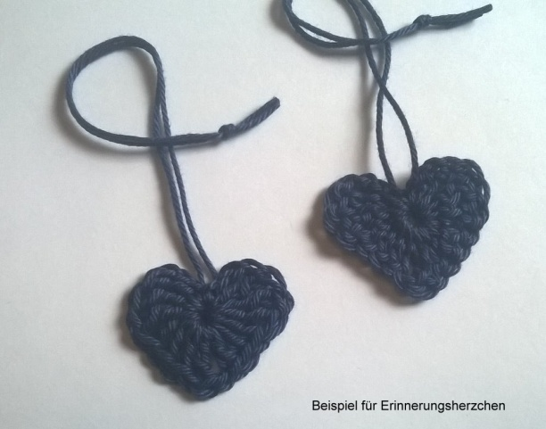

Aus der gleichen Wolle sollten auch die Mütze und die Decke gearbeitet werden um das Set zu komplettieren.

